Zał 1

V Ogólnopolskie Biennale Grafiki  Warsztatowej Dzieci i Młodzieży  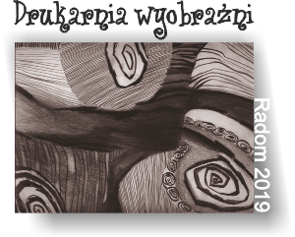  Karta zgłoszenia pracy na biennale |  |  | V Ogólnopolskie Biennale Grafiki  Warsztatowej Dzieci i Młodzieży  Karta zgłoszenia pracy na biennale
Imię i nazwisko autora pracy | Wiek |  | Imię i nazwisko autora pracy | Wiek
Tytuł pracy, rok wykonania |  |  | Tytuł pracy, rok wykonania
Technika graficzna |  |  | Technika graficzna
Nazwa , adres, kontakt placówki macierzystej |  |  | Nazwa , adres, kontakt placówki macierzystej
Imię i nazwisko nauczyciela prowadzącego |  |  | Imię i nazwisko nauczyciela prowadzącego

